Câu 2:
a.
STT | Tên lớp | Thuộc tính
1 | NguoiDung | maNguoiDung, tenDangNhap, matKhau, ngaySinh, email, vaiTro, diaChi
2 | NhanVienQuanLy | maNhanVien, chucVu
3 | NhanVienKho | maNhanVien, khuVucQuanLy
4 | NhanVienBanHang | maNhanVien, caLamViec
5 | NhanVienGiaoHang | maNhanVien, khuVucVanChuyen
6 | KhachHang | maKhachHang, ngayDangKy
7 | ThongKeKhachHang | tongSoDonHang, tongDoanhThu
8 | NhaCungCap | maNhaCungCap, tenNhaCungCap, diaChi, soDienThoai, email
9 | ThongKeNhaCungCap | tongSoLuongNhap, tongGiaTriNhap
10 | MatHang | maMatHang, tenMatHang, donViTinh, donGia, moTa, soLuongTon, loaiMatHang, trangThai
11 | ThongKeMatHang | tongSoLuongBan, tongDoanhThu
12 | PhieuNhapHang | maPhieuNhap, ngayNhap, tongTien, trangThai
13 | ChiTietNhapHang | soLuong, donGiaNhap, thanhTien
14 | DonDatHang | maDonDatHang, ngayDat, trangThai, tongTien
15 | ChiTietDonDatHang | soLuong, donGia, thanhTien
16 | GioHang | maGioHang, tongTien, ngayTao
17 | ChiTietGioHang | soLuong, donGia, thanhTien

b.
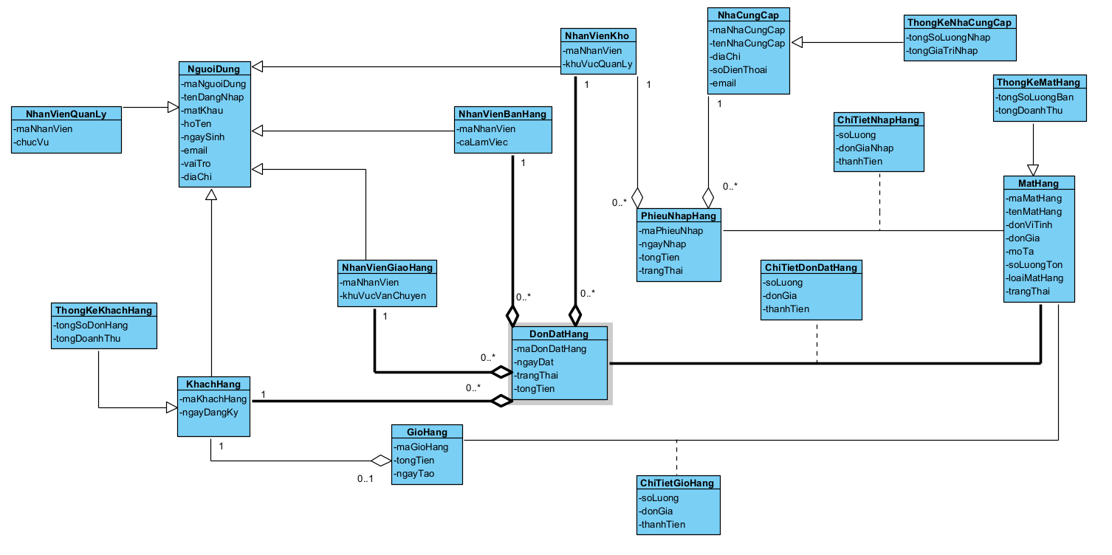
Câu 4.
a. 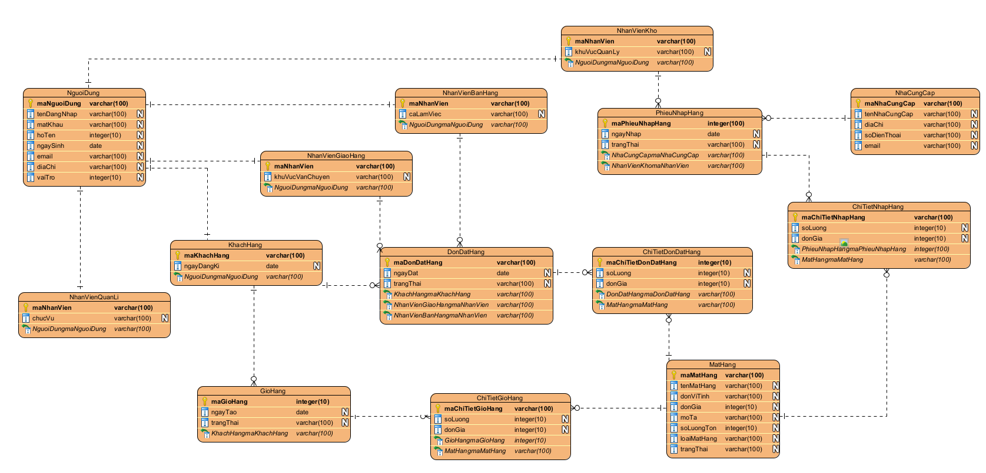
b.
public class NguoiDung{
private String maNguoiDung;
private String hoVaTen;
private String tenDangNhap;
private String matKhau;
private String sdt;
private String diaChi;
private String email;
private String ghiChu;
private String vaiTro;
(int/String/NguoiDung) getNguoiDung();
void setNguoiDung();
}
Câu 5.
a.
b.
